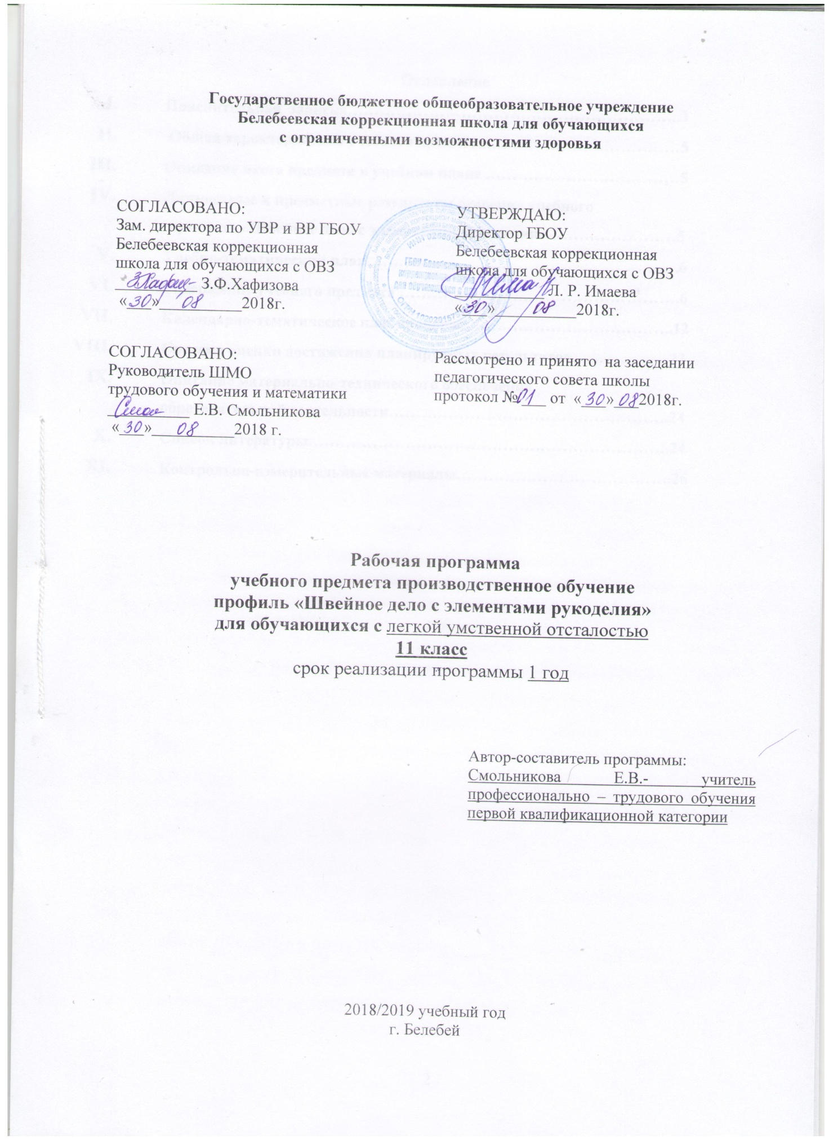

Оглавление
- Пояснительная записка…………………………………………………….3
- Общая характеристика учебного предмета………………………………5
- Описание места предмета в учебном плане ………………………………5
- Личностные и предметные результаты освоения учебного
предмета «Швейное дело с элементами рукоделия»……………………5
- Учебно-тематический план…………………………………………………4.
- Содержание учебного предмета …………………………………………….4
- Календарно-тематическое планирование ……………………………….11
- Система оценки достижения планируемых результатов………………28
- Описание материально-технического обеспечения
образовательной деятельности……………………………………………29
- Список литературы…………………………………………………………29

- Пояснительная записка

Адаптированная программа по швейному делу с элементами рукоделия разработана на основе c использованием сборника программ «Трудовое обучение в специальных (коррекционных) школах VIII вида» под редакцией А.М.Щербаковой, Москва, «Издательство НЦ ЭНАС», 2001г.
Данная рабочая программа составлена для обучающихся с легкой умственной отсталостью. В процессе обучения при реализации индивидуального подхода учитываются особенности нарушений в интеллектуальном развитии обучающихся, потенциальные возможности обучающихся, состояние психофизического здоровья, а также уровень проявления недостатков в трудовой деятельности учащихся. Особенностью данного направления трудового обучения является его развивающая и коррекционная направленность.
На уроках по швейному делу с элементами рукоделия осуществляется формирование знаний, умений и навыков по выполнению ручных и машинных швейных операций, используемых инструментах, технике безопасности, которые впоследствии используются учащимися в быту. Развитие творческих возможностей учащихся, расширение кругозора, обогащение представлений о распространенных в жизни человека материалах и их свойствах. Коренные изменения, происходящие на современном этапе развития общего и среднего образования, связаны с реорганизацией деятельности общеобразовательных учреждений разных типов и видов. Эти изменения находят свое отражение в работе с детьми с ограниченными возможностями, активном поиске инновационных подходов. Одним из эффективных педагогических средств является обучение таких детей прикладному творчеству. Главной целью этих занятий является успешная адаптация детей с ограниченными возможностями вливания в социум, помощь осознания учеником полезности своего труда, обретения веры в свои силы.
При составлении данной программы была использована следующая методическая литература:
1. Сборник программ «Трудовое обучение в специальных (коррекционных) школах VIII вида» под редакцией А.М.Щербаковой, Москва, «Издательство НЦ ЭНАС», 2001г.
2.Федеральный закон от 29 декабря 2012 г. № 273-ФЗ «Об образовании в Российской Федерации”
3.Федеральный государственный образовательный стандарт
образования обучающихся с умственной отсталостью (интеллектуальными нарушениями)
(утв. приказом Министерства образования и науки РФ от 19 декабря 2014 г. № 1599)
4.Положение об адаптированной программе обучения детей с ОВЗ в ГБОУ Белебеевская коррекционная школа для обучающихся с ОВЗ.
5. Типовое положение о специальном (коррекционном) образовательном учреждении для обучающихся, воспитанников с ограниченными возможностями здоровья;
6. Мирский С.Л. Методика профессионально – трудового обучения во вспомогательной школе. Пособие для учителя. Просвещение 1988г.
7.Фомичева Э.А. Начинаем вязать спицами и крючком. – М.: Просвещение, 1991. – 95 с.
8. Учебно-методического пособия для учителя: Нагель О.И. «Художественное лоскутное шитьё» (Основы лоскутного шитья и традиции народного текстильного лоскута): Учебно-методическое пособие для учителя. – М.: Школа-Пресс, 2000.
Цель: освоить такие виды рукоделия, как: пэчворк (изготовление в стиле лоскутной техники), вязание, швейные изделия выполненные по выкройкам из журналов мод, вышивка. Формирование социально-трудовых навыков у обучающихся, необходимых им для адаптации в социуме.
Исходя из структуры содержания курса, учитывая психофизиологические возможности обучающихся с ограниченными возможностями здоровья, можно определить следующие задачи в обучении швейного дела и рукоделия:
Коррекционно – образовательные:
- ознакомить обучающихся с культурными традициями предков, формирование у обучающихся основ целостной эстетической культуры и толерантности через познание народных традиций.
- научить обучающихся владеть различными техниками работы с материалами, инструментами и приспособлениями, необходимыми в работе.
- обучить технологиям различных видов рукоделия.
- обучать рациональным способам организации работы;
- закрепить умения работать измерительными инструментами;
Коррекционно-развивающие:
- корректировать нарушение координации движений обучающихся посредством определения определённого темпа трудовой деятельности
- корректировать нарушения психических процессов, недостатки мыслительных операций, недоразвитие эмоционально-волевой сферы.
- развивать воображение, фантазию, используя наглядные средства обучения;
- развивать двигательные возможности пальцев рук, посредством выполнения операций по швейному делу и рукоделию;
Коррекционно - воспитательные:
- воспитывать интерес к изучению предмета;
- воспитывать бережное отношение к результатам труда других людей;
- прививать аккуратность на основе формирования при выполнении изделий;
- развивать потребность к творческому труду, стремление преодолевать трудности, добиваться успешного достижения поставленных целей.

- Общая характеристика учебного предмета
Программный материал распределен по следующим темам: пэчворк (изготовление в стиле лоскутной техники), вязание, швейные изделия выполненные по выкройкам из журналов мод, вышивка.
По данным направлениям предлагаются начальные приёмы работы и их использование как самостоятельно, так и в украшении бытовых вещей, ведь именно бытовое искусство передаётся от поколения к поколению. Также узнают о возможностях художественного творчества, деятельности, раскрываются творческие способности обучающихся, формируется направленность на преобразование окружающего мира. В процессе работы у обучающихся развивается чувство цвета, ритма, глазомер, наблюдательность.
- Описание места предмета в учебном плане
Контингент обучающихся: 11 класс, с легкой умственной отсталостью. (16-17 лет)
Объем часов: 1 год, 18 часов в неделю. (608 ч.)

Личностные и предметные результаты освоения учебного предмета
«Швейное дело с элементами рукоделия»
Личностные: формирование трудолюбия, бережливости, аккуратности, целеустремленности, предприимчивости, ответственности за результаты своей деятельности, уважительного отношения к людям различных профессий и результатам их труда;
- формирование представлений о технологии как части общечеловеческой культуры, её роли в общественном развитии; познавательных интересов, технического мышления, пространственного воображения, творческих, коммуникативных и организаторских способностей, способности к самостоятельному поиску и использованию информации для решения практических задач в сфере технологической деятельности, к анализу трудового процесса, к деловому сотрудничеству в процессе коллективной деятельности;
Предметные: овладение трудовыми и специальными умениями, необходимыми для поиска и использования технологической информации, безопасными приемами труда; умениями рациональной организации трудовой деятельности, изготовления объектов труда с учетом эстетических и экологических требований, сопоставление профессиональных планов с состоянием здоровья, образовательным потенциалом, личностными особенностями;

V. Учебно -тематический план
№ | Темы | Всего часов |  | Теория | Практика
1 | Лоскутное шитьё | 137 | 17 |  | 120
2 | Пошив легкой женской одежды по готовым выкройкам  или чертежам | 139 | 19 |  | 120
3 | Вязание спицами и крючком. | 133 | 21 |  | 113
4 | Вышивка бисером и лентами | 152 | 20 |  | 132
5 | Итого | 608 | 85 |  | 523

III. Содержание программы:
1 четверть.
«Лоскутное шитьё»
Тема 1.Вводный урок (2ч)
Теоретические сведения. Цели и задачи обучения. Содержание программы уроков. Правила поведения в мастерской. Правила безопасной работы и личной гигиены. Организация рабочего места.
Тема 2. Повторение технологии и техники лоскутного шитья.
Изготовление декоративной наволочки из лоскутного узора. (34 ч)
Теоретические сведения. Повторить технологию и технику лоскутного шитья. Составление узора из квадратов и треугольников.
Практическая работа. Изготовление шаблонов. Подбор материалов. Раскрой лоскутных деталей. Изготовление блоков лоскутных узоров. Пошив декоративной наволочки, прихватки, скатерти из блоков лоскутных узоров.
Тема3 . Изготовление декоративной прихватки из лоскутного узора. (26ч)
Теоретические сведения. Технология изготовления прихватки в лоскутной технике
Изготовление шаблонов. Подбор лоскутков ткани для изготовления блоков. Раскрой ткани для изготовления блоков. Сборка деталей. Пошив прихватки. Окончательная отделка прихватки.

Тема 4. Изготовление декоративной скатерти из лоскутного узора. (24ч)
Теоретические сведения. Технология изготовления скатерти в лоскутной технике
Практическая работа. Изготовление шаблонов. Подбор лоскутков ткани для изготовления блоков. Раскрой ткани для изготовления блоков. Сборка деталей. Пошив скатерти. Окончательная отделка скатерти.
Тема 5. Лоскутная техника «Ляпачиха». Изготовление изделия в технике «Ляпачиха». (18ч)
Теоретические сведения. Лоскутная техника «Ляпачиха».
Практическая работа. Подбор, раскрой, сортировка лоскутков. Настрачивание лоскутков на основу. Окончательная отделка коврика. Оформление изделия.
Тема 6.Лоскутная техника «Пуфики». Изготовление изделия в технике «Пуфики» (32ч)
Теоретические сведения. Лоскутная техника «Пуфики».
Практическая работа. Подбор, раскрой, сортировка лоскутков. Изготовление основы. Изготовление «пуфиков» Соединение «пуфиков» Набивание «пуфиков» Пришивание пуфиков. Окончательная отделка коврика.
Тема 7.Проверочная работа (1ч)

Основные знания и умения
Учащиеся должны знать:
-правила безопасности труда при работе на швейной машине и шитья ручными инструментами;
-техники пошива лоскутных узоров «Ляпачиха», «Пуфики»;
Учащиеся должны уметь:
-правильно организовывать рабочее место при выполнении работ и соблюдать правила безопасности труда;
-подбирать и готовить материалы для лоскутного шитья;
-определять качество выполняемых операций, изготавливаемых изделий.
2 четверть.
Пошив легкой женской одежды по готовым выкройкам или чертежам
Тема 1. Вводный урок. Материалы и инструменты. Правила безопасности. (2ч)
Теоретические сведения. Цели и задачи обучения. Содержание программы уроков. Правила поведения в мастерской. Правила безопасной работы и личной гигиены. Материалы и инструменты. Организация рабочего места.

Тема 2.Готовые выкройки и чертежи изделий в масштабе и в натуральную величину
( 11ч)
Теоретические сведения. Готовая выкройка: особенности, название деталей и контурных срезов, условные обозначения линий, контрольных точек и размеров на чертежах в натуральную величину, цифровые обозначения на чертежах в уменьшенном масштабе.
Практические работы. Выбор фасона изделия с учетом его сложности. Анализ выкройки и чертежа. Использование миллиметровой бумаги для изготовления выкройки в натуральную величину на основе уменьшенного чертежа. Подгонка выкройки на свой размер. Описание фасона изделия по рисунку в журнале мод с использованием инструкции к выкройке.
Тема 3.Раскрой по готовым выкройкам или чертежам и пошив легкой женской одежды (125 ч)
Изделия. Блузка, брюки несложного фасона.
Теоретические сведения. Готовая выкройка: названия деталей, контрольные обозначения, описания к выкройке или чертежу. Выбор фасона и его анализ. Подбор ткани, ниток и фурнитуры. Подбор отделки для модели с отделкой. Норма расхода ткани при разной ее ширине. Анализ выкройки.
Практические работы. Подготовка изделия к примерке. Примерка изделия и устранение дефектов. Обработка вытачек на деталях кроя. Обработка плечевых срезов. Обработка среза горловины. Обработка боковых срезов. Обработка срезов пройм. Обработка нижнего среза. Окончательная отделка
Тема 4.Проверочная работа (1ч)
Основные знания и умения
обучающиеся должны знать:
- особенности, название деталей и контурных срезов;
- условные обозначения линий;
- контрольных точек и размеров на чертежах в натуральную величину;
- цифровые обозначения на чертежах в уменьшенном масштабе.
обучающиеся должны уметь:
- выполнять раскладку выкройки на ткани;
- экономного использования ткани и припусков на швы;
- выполнять подгонку выкройки на свой размер;
- выполнять раскрой и пошив изделия.
3 четверть.
ВЯЗАНИЕ СПИЦАМИ И КРЮЧКОМ.
Вязание спицами.
Тема 1.Вводный урок (2ч)
Теоретические сведения. Цели и задачи обучения. Содержание программы уроков. Правила поведения в мастерской. Правила безопасной работы. Организация рабочего места.
Тема 2. Техника вязания спицами. (16ч)
Теоретические сведения. Схемы и техники вязания спицами. Начальный ряд петель. Виды петель: лицевая, изнаночная, вязание края. Плотность вязания. Платочное и чулочное вязание.
Практическая работа. Начальный ряд петель. Виды петель: лицевая, изнаночная, вязание края. Закрепление последнего ряда.
Тема 3. Вязание индивидуальных изделий (шапочка) (30ч)
Теоретические сведения. Выбор модели шапочки. Определение размера изделия, расчёт петель, расчёт количества пряжи. Подбор пряжи, спиц и узора.
Практическая работа. Набор петель, начало вязания. Вязание шапочки чулочной вязкой. Сборка изделия. Завершение работы, окончательная отделка.
Тема 4. Вязание индивидуальных изделий (носочки) (45ч)
Теоретические сведения. Приемы вязания на пяти спицах. Технология вывязывания резинок, их разновидность. Расчет петель по снятым меркам. Правила вывязывания пятки, правила спуска. Спуск петель на мыске, закрепление петель.
Практическая работа. Вывязывание первого носка. Вывязывание второго носка. Завершение работы, окончательная отделка.
Вязание крючком.
Тема 5. Техника вязания крючком, повторение (10ч)
Теоретические сведения. Правила техники безопасности при работе с крючком.
Повторение схем и техники вязания крючком.
Практическая работа. Набор воздушных петель. Вязание цепочки определенной длины. Вязание столбиков без накида, столбиков с накидом.
Тема 6.Вязание салфетки крючком. (25ч)
Теоретические сведения. Круговое вязание. Выбор салфетки для вязания. Разбор узора для вязания. Подбор ниток.
Практическая работа. Начало вязания салфетки. Вязание салфетки. Завершение работы, окончательная отделка.
Тема 7. Вязание ажурного шарфа крючком. (ч)
Теоретические сведения. Виды ажурных шарфов.
Практическая работа. Вязание ажурного шарфа.
Тема 8. Уход и отделка вязаных изделий (ч)
Теоретические сведения. Виды отделки вязаных изделий. Отделка крючком. Отделка вышивкой из пряжи. Отделка вышивкой лентами. Правила ухода за вязаными изделиями: стирка, утюжка, ремонт, хранение.
Тема 9.Проверочная работа (1ч)
Основные знания и умения
обучающиеся должны знать:
- правила безопасности при работе со спицами, крючком;
- правила выбора пряжи и подбора спиц и крючков;
- техники вязания петель;
- условное обозначение петель в схемах вязания;
- виды отделки вязаных изделий;
- правила ухода за вязаными изделиями
обучающиеся должны уметь:
-правильно организовывать рабочее место при выполнении работ и соблюдать правила безопасности труда;
- подбирать спицы к разным видам пряжи;
- вязать шапочку и носки;
- вязать цепочку из воздушных петель;
- вязать узоры из столбиков и воздушных петель по простейшим схемам.
- вязать салфетку, ажурный шарф;
4 четверть.
ВЫШИВКА БИСЕРОМ
Тема 1. Вводный урок. (2ч)
Теоретические сведения. Цели и задачи обучения. Содержание программы уроков. Правила поведения в мастерской. Правила безопасной работы и личной гигиены. Материалы и инструменты. Организация рабочего места.
Тема 2. Техники вышивания бисером. Повторение. ( 3ч.)
Теоретические сведения. Техники вышивания бисером.
Тема 3. Подготовка ткани к работе (4 ч.)
Теоретические сведения. Обмётывание отрезка ткани. Разбивка отрезка ткани и рисунка квадраты. Нумерация квадратов.
Тема 4.Расчёт потребного количества ткани и подготовка рисунка (5ч.)
Теоретические сведения. Принципы расчёта потребного количества канвы.
Практические работы. Разметка рисунка на канве. Увеличение рисунка. Способы вышивания на пяльцах.
Тема 5. Вышивание по свободному контуру (10ч.)
Теоретические сведения. Способы вышивания по свободному контуру.
Практические работы. Способы техники вышивания по свободному контуру. Шов «назад иголку», шов «вперёд иголку», шов «за иголку».
Тема 6. Техника вышивания бисером по счёту (20ч.)
Теоретические сведения. Материалы и инструменты для вышивания бисером по счёту. Техника вышивания бисером по счёту. Выбор рисунка, композиции. Соотношение цветов в вышивке.
Практические работы. Вышивание бисером по счёту.
Тема 7. Выполнение вышивки узора бисером. (21ч.)
ВЫШИВАНИЕ ЛЕНТАМИ
Тема 1. Водный урок. ( 5ч.)
Теоретические сведения. Правила техники безопасности при выполнении работы. Перевод рисунка на ткань. Работа с пяльцами. Закрепление ленты. Основные швы и элементы узоров.
Тема 2. Техника вышивания лентами (32ч.)
Теоретические сведения. Техника вышивания лентами
Практические работы. Правила техники безопасности при выполнении работы. Перевод рисунка на ткань. Работа с пяльцами. Закрепление ленты. Основные швы и элементы узоров. Шов «вперёд иголку», шов «назад иголку», шов «шнурок» («обвитая обмётка»), шов «вперёд иголку», шов «назад иголку», шов «шнурок» («обвитая намётка»), шов стебельчатый, шов петельный, шов тамбурный, шов «петля с прикрепом», шов «полупетля с прикрепом», шов полупетля с прикрепом зигзагом», шов «петля незатянутая», шов «крест», шов крестообразный, шов «узелки», шов «вытянутый стежок с прикрепами», шов «вытянутый стежок с завитком», шов «закрученная лента», шов «лента с перехватами вприкреп», шов «сетка», шов «петелька с глазком».
Тема 3. Алые паруса (18ч.)
Теоретические сведения.
Технологию изготовления панно.
Практические работы. Изготовление панно.
Тема 4. Цветы ( 17ч.)
Теоретические сведения. Технологию изготовления панно.
Практические работы. Изготовление панно.
Тема 5. Проверочная работа (2ч)

Основные знания и умения
обучающиеся должны знать:
- правила безопасности при работе с иглой, ножницами, бисером;
- способы вышивания бисером и лентами;
обучающиеся должны уметь:
- вышивать по свободному контуру бисером;
- выполнять вышивки узора бисером;
- выполнять основные швы и узоры лентами;
- определять качество выполняемых операций, изготавливаемых изделий.

Календарно-тематическое планирование
1 четверть
№ п/п | Название раздела (кол-во часов) | Требования к уровню подготовленности  (знать, уметь, владеть, формируемые компетенции) | Тема урока | Тип урока | Номер урока | Дата проведения урока  планируемая | Дата проведения урока фактическая | Примечание
1. | Вводный урок. | Ознакомление с задачами и планом работы на четверть. | Планы и задачи на 1 четверть. | Вводный урок | 1 | 03.09
 |  | Правила поведения и безопасной работы в швейной мастерской. Санитарно-гигиенические требования. | Инструктаж по ТБ. | Вводный урок | 2 | 03.09
2. | Повторение технологии и техники лоскутного шитья.  Изготовление декоративной наволочки из лоскутного узора. | Знать: технологию и техники лоскутного шитья.  Уметь: Составлять узор из квадратов и треугольников. Изготавливать декоративную наволочку в лоскутной технике.  Изготавливать шаблоны для блоков, подбирать ткани для изготовления блоков, раскраивать, сшивать. Выполнять ВТО готового изделия.  Владеть: навыками ручных и машинных швейных работ. | Повторить технологию и технику лоскутного шитья. | Повторение пройденного материала | 1,2 | 03.09
 |  |  | Составление узора из квадратов и треугольников. | Практический | 3,4,5 | 03.09
 |  |  | Изготовление шаблонов. | Практический | 6,7 | 06.09
 |  |  | Подбор лоскутков ткани для изготовления блоков. | Практический | 8,9,10 | 06.09
 |  |  | Раскрой ткани для изготовления блоков. | Практический | 11,12,13 | 07.09
 |  |  | Сборка деталей блока | Практический | 14,15,16 | 07.09
 |  |  | Сборка блоков. | Практический | 17-23 | 10.09
 |  |  | Пошив наволочки. | Практический | 24-28 | 13.09
 |  |  | Окончательная отделка наволочки. | Практический | 29-34 | 14.09
3 | Изготовление декоративной прихватки из лоскутного узора. | Знать: технологию изготовления декоративной прихватки из узоров лоскутного шитья.  Уметь: изготавливать декоративную прихватку в лоскутной технике.  Изготавливать шаблоны для блоков, подбирать ткани для изготовления блоков, раскраивать, сшивать.  Владеть: навыками ручных и машинных швейных работ. | Технология изготовления прихватки в лоскутной технике | Урок усвоения новых знаний | 1,2 | 17.09
 |  |  | Изготовление шаблонов. | Практический | 3-5 | 17.09
 |  |  | Подбор лоскутков ткани для изготовления блоков. | Практический | 6-10 | 20.09
 |  |  | Раскрой ткани для изготовления блоков. | Практический | 11-16 | 21.09
 |  |  | Сборка деталей. | Практический | 17-20 | 24.09
 |  |  | Пошив прихватки. | Практический | 21-23 | 24.09
 |  |  | Окончательная отделка прихватки. | Практический | 24,25,26 | 27.09
4 | Изготовление декоративной скатерти из лоскутного узора. | Знать: технологию изготовления декоративной скатерти из узоров лоскутного шитья.  Уметь: изготавливать декоративную скатерть в лоскутной технике.  Изготавливать шаблоны для блоков, подбирать ткани для изготовления блоков, раскраивать, сшивать.  Владеть: навыками ручных и машинных швейных работ.  Формировать профессионально трудовые компетенции | Технология изготовления скатерти в лоскутной технике | Урок усвоения новых знаний | 1,2 | 27.09
 |  |  | Изготовление шаблонов. | Практический | 3-5 | 28.09
 |  |  | Подбор лоскутков ткани для изготовления блоков. | Практический | 6-8 | 28.09
 |  |  | Раскрой ткани для изготовления блоков. | Практический | 9-12 | 01.10
 |  |  | Сборка деталей. | Практический | 13-15 | 01.10
 |  |  | Пошив скатерти. | Практический | 16-20 | 04.10
 |  |  | Окончательная отделка скатерти. | Практический | 21-24 | 05.10
5 | Лоскутная техника «Ляпачиха». Изготовление изделия в технике «Ляпачиха». | Знать: технологию лоскутной технике «Ляпачиха»  Уметь: изготавливать коврик в лоскутной технике «Ляпочиха».  Изготавливать шаблоны, подбирать ткани для изготовления коврика в технике «Ляпочиха», раскраивать, сшивать.  Владеть: навыками ручных и машинных швейных работ. | Лоскутная техника «Ляпачиха». | Урок усвоения новых знаний | 1,2 | 05.10
 |  |  | Подбор, раскрой, сортировка лоскутков. | Практический | 3-6 | 08.10
 |  |  | Настрачивание лоскутков на основу | Практический | 7-9 | 08.10
 |  |  | Окончательная отделка коврика. | Практический | 10-15 | 12.10
 |  |  | Оформление изделия. | Практический | 16-18 | 15.10
6 | Лоскутная техника «Пуфики»Изготовление изделия в технике «Пуфики» | Знать: технологию лоскутной технике «Пуфики».  Уметь: изготавливать изделия в лоскутной технике «Пуфики»  Изготавливать шаблоны, подбирать ткани для изготовления изделия в технике «Пуфики», раскраивать, сшивать.  Владеть: навыками ручных и машинных швейных работ.  Формировать профессионально трудовые компетенции | Лоскутная техника «Пуфики». | Урок усвоения новых знаний | 1,2 | 15.10
 |  |  | Подбор, раскрой, сортировка лоскутков. | Практический | 3,4 | 15.10
 |  |  | Изготовление основы. | Практический | 5-9 | 18.10
 |  |  | Изготовление «пуфиков» | Практический | 10-15  16-22  23-27 | 19.10  22.10  25.10
 |  |  | Окончательная отделка коврика. | Практический | 28-32 | 26.10
7 | Проверочная работа за 1 четверть |  |  |  | 1 | 26.10

2 четверть
№ п/п | Название раздела (кол-во часов) | Требования к уровню подготовленности  (знать, уметь, владеть, формируемые компетенции) | Тема урока | Тип урока | Номер урока | Дата проведения урока  планируемая | Дата проведения урока фактическая | Примечание
1. | Вводный урок. | Ознакомление с задачами и планом работы на четверть. | Планы и задачи на 2 четверть. | Вводный урок | 1 | 08.11
 |  | Правила поведения и безопасной работы в швейной мастерской. Санитарно-гигиенические требования. | Инструктаж по ТБ. |  | 2 | 08.11
2. | Готовые выкройки и чертежи изделий в масштабе и в натуральна величину. | Знать: особенности, название деталей и контурных срезов. Цифровые обозначения на чертежах в уменьшенном масштабе.  Уметь: выбирать фасон изделия с учетом его сложности. Использовать полиэтиленовую пленку для изготовления выкройки в натуральную величину.  Владеть: навыками вязания спицами.  Формировать профессионально трудовые компетенции. | Готовая выкройка: особенности, название деталей и контурных срезов. | Урок усвоения новых знаний | 1,2,3 | 08.11
 |  |  | Условные обозначения линий, контрольных точек и размеров на чертежах в натуральную величину. | Комбинированный | 4,5,6 | 09.11
 |  |  | Цифровые обозначения на чертежах в уменьшенном масштабе. | Комбинированный | 7 | 09.11
 |  |  | Выбор фасона изделия с учетом его сложности. | Комбинированный | 8 | 09.11
 |  |  | Анализ выкройки и чертежа. | Комбинированный | 9 | 09.11
 |  |  | Подгонка выкройки на свой размер. | Комбинированный | 10 | 12.11
 |  |  | Описание фасона изделия по рисунку в журнале мод с использованием инструкции к выкройке. | Комбинированный | 11 | 12.11
3 | Раскрой по готовым выкройкам или чертежам и пошив легкой женской одежды | Знать: названия деталей, контрольные обозначения, описания к выкройке или чертежу.  Уметь: раскладывать выкройку на ткани с учетом направления рисунка, экономного использования ткани и припусков на швы. Выполнять раскрой, пошив и отделку изделия.  Владеть:  Формировать профессионально трудовые компетенции. | Блузка несложного фасона. | Урок усвоения новых знаний | 1 | 12.11
 |  |  | Готовая выкройка: названия деталей, контрольные обозначения, описания к выкройке или чертежу. | Комбинированный | 2 | 12.11
 |  |  | Перевод выкройки. | Практический | 5,6,7 | 12.11
 |  |  | Раскладка выкройки на ткани и раскрой. | Практический | 8-12 | 15.11
 |  |  | Подготовка деталей кроя к обработке. | Практический | 13-18 | 16.11
 |  |  | Подготовка изделия к  примерке. | Практический | 19-25 | 19.11
 |  |  | Примерка изделия и устранение дефектов. | Практический | 26,27 | 22.11
 |  |  | Обработка вытачек на деталях кроя. | Практический | 28-30 | 22.11
 |  |  | Обработка плечевых срезов. | Практический | 31-36 | 23.11
 |  |  | Обработка воротника | Практический | 37,38,39 | 26.11
 |  |  | Обработка среза горловины. | Практический | 40-43 | 26.11
 |  |  | Обработка боковых срезов. | Практический | 44-48 | 29.11
 |  |  | Обработка рукавов. | Практический | 49-54 | 30.11
 |  |  | Обработка срезов пройм | Практический | 55,56,57 | 03.12
 |  |  | Обработка нижнего среза | Практический | 58-61 | 03.12
 |  |  | Окончательная отделка | Практический | 62-66 | 06.12
 |  |  | Юбка несложного фасона | Урок усвоения новых знаний | 1 | 07.12
 |  |  | Перевод выкройки. | Практический | 2,3,4 | 07.12
 |  |  | Подготовка ткани к раскрою | Практический | 5,6 | 07.12
 |  |  | Раскладка деталей выкройки юбки на ткани и раскрой | Практический | 7-13 | 10.12
 |  |  | Подготовка деталей кроя юбки к обработке. | Практический | 14-18 | 13.12
 |  |  | Подготовка юбки к примерке. | Практический | 19-24 | 14.12
 |  |  | Проведение примерки юбки | Практический | 25-28 | 17.12
 |  |  | Обработка вытачек на деталях передних и задних половинок. | Практический | 29-31 | 17.12
 |  |  | Обработка боковых срезов | Практический | 32-36 | 20.12
 |  |  | Обработка притачного пояса. | Практический | 37-42 | 21.12
 |  |  | Обработка верхнего среза | Практический | 43-49 | 24.12
 |  |  | Обработка нижнего среза. | Практический | 50-54 | 27.12
 |  |  | Окончательная отделка изделия. | Практический | 55-59 | 28.12
4 | Проверочная работа за 2 четверть |  |  | Урок систематизации и обобщения знаний и умений | 1 | 28.12
3 четверть
№ п/п | Название раздела (кол-во часов) | Требования к уровню подготовленности  (знать, уметь, владеть, формируемые компетенции) | Тема урока | Тип урока | Номер урока | Дата проведения урока  планируемая | Дата проведения урока фактическая | Примечание
1. | Вводный урок. | Ознакомление с задачами и планом работы на четверть. | Планы и задачи на 3 четверть. | Вводный урок | 1 | 14.01.19г.
 |  | Правила поведения и безопасной работы в швейной мастерской. Санитарно-гигиенические требования. | Инструктаж по ТБ. |  | 2 | 14.01
2. | Техника вязания спицами. | Знать: схемы и техники вязания спицами. Виды петель. Платочное и чулочное вязание.  Уметь: вязать лицевые и изнаночные петли, платочную и чулочную вязку. Закреплять последний ряд.  Владеть: навыками вязания спицами.  Формировать профессионально трудовые компетенции. | Схемы и техники вязания спицами. | Комбинированный | 1,2 | 14.01
 |  |  | Начальный ряд петель. | Комбинированный | 3,4,5 | 14.01
 |  |  | Виды петель: лицевая, изнаночная, вязание края. | Комбинированный | 6-10 | 17.01
 |  |  | Платочное и чулочное вязание.  Закрепление последнего ряда | Комбинированный | 11-16 | 18.01
3 | Вязание индивидуальных изделий (шапочка) | Знать: определение размера изделия, рассчитывать петли, количество пряжи. Подбирать пряжу, спицы и узор.  Уметь: вязать шапочку чулочной вязкой.  Владеть: навыками вязания спицами.  Формировать профессионально трудовые компетенции. | Выбор модели шапочки. | Урок усвоения новых знаний | 1 | 21.01
 |  |  | Определение размера изделия, расчёт петель, расчёт количества пряжи. | Комбинированный | 2 | 21.01
 |  |  | Подбор пряжи, спиц и узора. | Комбинированный | 3 | 21.01
 |  |  | Набор петель, начало вязания. | Практический | 4-7 | 21.01
 |  |  | Вязание шапочки | Практический | 8-12  13-18  19-25 | 24.01  25.01  28.01
 |  |  | Завершение работы, окончательная отделка. | Практический | 26-30 | 31.01
4 | Вязание индивидуальных изделий (носочки) | Знать: Приемы вязания на пяти спицах. Технологию вывязывания резинок, их разновидность. Расчет петель по снятым меркам.  Рассчитывать петли по снятым меркам. Правила вывязывания пятки, правила спуска.  Уметь: вязать шапочку чулочной вязкой.  Владеть: навыками вязания спицами.  Формировать профессионально трудовые компетенции | Приемы вязания на пяти спицах. | Урок усвоения новых знаний | 1,2 | 01.02
 |  |  | Технология вывязывания резинок, их разновидность. | Комбинированный | 3,4 | 01.02
 |  |  | Правила вывязывания пятки, правила спуска. | Комбинированный | 5,6 | 01.02
 |  |  | Вывязывание первого носка. | Практический | 7-13  14-18  19-24 | 04.02  07.02  08.02
 |  |  | Вывязывание второго носка. | Практический | 25-31  32-36  37-42 | 11.02  14.02  15.02
 |  |  | Завершение работы, окончательная отделка. | Практический | 43,44,45 | 18.02
5 | Техника вязания крючком, повторение | Знать: схемы и техники вязания крючком.  Уметь: набирать воздушные петли, вязать цепочку определенной длины, вязать столбики без накида и с накидом. | Повторение схем и техники вязания крючком. | Комбинированный | 1,2 | 18.02
 |  |  | Набор воздушных петель. | Практический | 3,4 | 18.02
 |  |  | Вязание цепочки определенной длины. | Практический | 5-9 | 21.02
 |  |  | Вязание столбиков без накида, столбиков с накидом. | Практический | 10-15 | 22.02
6 | Вязание салфетки крючком. | Знать: технику кругового вязания крючком  Уметь: вязать круглую салфетку  Владеть: навыками вязания крючком.  Формировать профессионально трудовые компетенции. | Круговое вязание салфетки. | Урок усвоения новых знаний | 1,2 | 25.02
 |  |  | Выбор схемы круглой салфетки для вязания крючком.  Разбор узора для вязания. | Комбинированный | 3,4 | 25.02
 |  |  | Начало вязания салфетки. | Практический | 5-7 | 25.02
 |  |  | Вязание салфетки. | Практический | 8-12  13-18  19-25 | 28.02  01.03  04.03
7 | Вязание ажурного шарфа крючком. | Знать: технику вязания крючком ажурного шарфа  Уметь: вязать ажурный шарф крючком  Владеть: навыками вязания крючком. | Виды ажурных шарфов. | Урок усвоения новых знаний | 1 | 07.03
 |  |  | Вязание ажурного шарфа. | Практический | 2-5  6- | 07.03
8 | Отделка и уход вязаных изделий | Знать: виды отделки вязаных изделий.  правила ухода за вязаными изделиями. | Виды отделки вязаных изделий. | Урок усвоения новых знаний
 |  |  | Правила ухода за вязаными изделиями: стирка, утюжка, ремонт, хранение. | Урок усвоения новых знаний
9 | Проверочная работа за 3 четверть |  |  | Урок систематизации и обобщения знаний и умений

4 четверть
№ п/п | Название раздела (кол-во часов) | Требования к уровню подготовленности  (знать, уметь, владеть, формируемые компетенции) | Тема урока | Тип урока | Номер урока | Дата проведения урока  планируемая | Дата проведения урока фактическая | Примечание
1. | Вводный урок. | Ознакомление с задачами и планом работы на четверть. | Планы и задачи на 4 четверть. | Вводный урок |  | 04.04
 |  | Правила поведения и безопасной работы в швейной мастерской. Санитарно-гигиенические требования. | Инструктаж по ТБ. |  |  | 04.04
2. | Техники вышивания бисером. | Знать: техники вышивания бисером. Уметь: определять техники вышивания бисером  Владеть: техниками вышивания бисером.  Формировать профессионально трудовые компетенции. | Техники вышивания бисером. |  |  | 04.04
3 | Подготовка ткани к работе | Знать: обмётывание отрезка ткани. Разбивка отрезка ткани и рисунка на квадраты. Нумерация квадратов.  Уметь: обмётывать отрезок ткани. Разбивать отрезок ткани и рисунок на квадраты. Нумеровать квадраты. | Обмётывание отрезка ткани. |  |  | 04.04
 |  |  | Разбивка отрезка ткани и рисунка на квадраты. | Комбинированный |  | 04.04
 |  |  | Нумерация квадратов. | Комбинированный |  | 07.04
 |  |  | Обмётывание отрезка ткани. | Практическая работа. |  | 07.04
4 | Расчёт потребного количества ткани и подготовка рисунка | Знать: Принципы расчёта потребного количества канвы. Разметка рисунка на канве. Увеличение рисунка  Уметь: рассчитывать канву, разметку рисунка по канве, увеличения рисунка.  Формировать профессионально трудовые компетенции. | Принципы расчёта потребного количества канвы | Объяснение нового материала |  | 11.04
 |  |  | Разметка рисунка на канве. | Комбинированный |  | 11.04
 |  |  | Увеличение рисунка | Комбинированный |  | 11.04
5 | Вышивание по свободному контуру | Знать: способы вышивания по свободному контуру.  Уметь: вышивать по свободному контуру.  Владеть: навыками вышивания.  Формировать профессионально трудовые компетенции. | Способы вышивания по свободному контуру. | Объяснение нового материала |  | 14.04
 |  |  | Шов «назад иголку» | Практическая работа. |  | 14.04
 |  |  | Шов «вперёд иголку» | Практическая работа. |  | 15.04
 |  |  | Шов «за иголку» | Практическая работа. |  | 15.04
6 | Техника вышивания бисером по счёту | Знать: Материалы и инструменты для вышивания бисером по счёту. Технику вышивания бисером по счёту. Выбор рисунка, композиции. Соотношение цветов в вышивке.  Уметь: выбирать рисунок композиции.  Владеть: техникой вышивания по счету. | Материалы и инструменты для вышивания бисером по счёту. | Объяснение нового материала |  | 18.04
 |  |  | Техника вышивания бисером по счёту. | Комбинированный |  | 18.04
 |  |  | Выбор рисунка, композиции. | Комбинированный |  | 18.04
 |  |  | Соотношение цветов в вышивке. | Комбинированный |  | 18.04
 |  |  | Вышивание бисером по счёту. | Практическая работа. |  | 18.04  21.04  22.04
7 | Выполнение вышивки узора бисером. | Знать: техники вышивания бисером.  Уметь: вышивать узор бисером  Владеть: техниками вышивания бисером.  Формировать профессионально трудовые компетенции. | Перевод рисунка на ткань. | Практическая работа. |  | 25.04
 |  |  | Подбор ниток и бисера для вышивки. | Практическая работа. |  | 25.04
 |  |  | Выполнение вышивки узора бисером. | Практическая работа. |  | 25.04
 |  |  | Оформление вышитых изделий в рамку | Практическая работа. |  | 02.05
1 | Водный урок. | Знать: Правила техники безопасности при выполнении работы. Перевод рисунка на ткань. Основные швы и элементы узоров.  Уметь: переводить рисунок на ткань, закреплять ленту. Формировать профессионально трудовые компетенции. | Правила техники безопасности при выполнении работы. | Объяснение нового материала |  | 02.05
 |  |  | Перевод рисунка на ткань. | Практическая работа. |  | 02.05
 |  |  | Закрепление ленты. | Практическая работа. |  | 02.05
 |  |  | Основные швы и элементы узоров. | Повторение |  | 02.05
2 | Техника вышивания лентами | Знать: Техники вышивания лентами  Уметь: выполнять основные швы и элементы узоров.  Владеть: техниками вышивания лентами.  Формировать профессионально трудовые компетенции. | Техники вышивания лентами | Объяснение нового материала |  | 05.05
 |  |  | Шов «вперёд иголку» | Практическая работа. |  | 05.05
 |  |  | шов «назад иголку» | Практическая работа. |  | 05.05  06.05
 |  |  | шов «шнурок» («обвитая обмётка») | Практическая работа. |  | 06.05
 |  |  | шов «вперёд иголку» | Практическая работа. |  | 06.05
 |  |  | шов «назад иголку» | Практическая работа. |  | 06.05
 |  |  | шов «шнурок» («обвитая намётка») | Практическая работа. |  | 12.05
 |  |  | шов стебельчатый | Практическая работа. |  | 12.05
 |  |  | шов петельный | Практическая работа. |  | 12.05  13.05
 |  |  | шов тамбурный | Практическая работа. |  | 13.05
 |  |  | шов «петля с прикрепом» | Практическая работа. |  | 13.05
 |  |  | шов «полупетля с прикрепом» | Практическая работа. |  | 13.05
 |  |  | шов «петля незатянутая» | Практическая работа. |  | 16.05
 |  |  | шов «крест» | Практическая работа. |  | 16.05
 |  |  | шов крестообразный | Практическая работа. |  | 16.05
 |  |  | шов «узелки» | Практическая работа. |  | 16.05  19.05
3 | Панно  Алые паруса | Знать: Технологию изготовления панно.  Уметь: изготавливать панно.  Владеть: техниками вышивания лентами.  Формировать профессионально трудовые компетенции. | Технология изготовления панно. | Объяснение нового материала |  | 19.05
 |  |  | Изготовление панно. | Практическая работа. |  | 19.05  20.05  23.05
4 | Панно Цветы | Знать: Технологию изготовления панно.  Уметь: изготавливать панно.  Владеть: техниками вышивания лентами.  Формировать профессионально трудовые компетенции. | Технология изготовления панно. | Объяснение нового материала |  | 26.05
 |  |  | Изготовление панно. | Практическая работа. |  | 26.05  27.05  30.05
5 | Проверочная работа за 4 четверть и год. |  |  |  |  | 30.05

Система оценки достижения планируемых результатов.

Учитель должен подходить к оценочному баллу индивидуально, учитывая при оценочном суждении следующие моменты:
- Качество изготовленного школьником объекта работы и правильность применявшихся им практических действий (анализ работы).
- Прилежание ученика во время работы.
- Степень умственной отсталости.
- Уровень патологии органов зрения, слуха и речи.
- Уровень физического развития ученика.

За теоретическую часть:

Оценка «5» ставится ученику, если теоретический материал усвоен в полном объёме, изложен без существенных ошибок с применением профессиональной терминологии.

Оценка «4» ставится ученику, если в усвоении теоретического материала допущены незначительные пробелы, ошибки, материал изложен не точно, применялись дополнительные наводящие вопросы.

Оценка «3» ставится ученику, если в усвоении теоретического материала имеются существенные пробелы, ответ не самостоятельный, применялись дополнительные наводящие вопросы.

Оценка «2» ставится ученику, если в ответе допущены грубые ошибки, свидетельствующие о плохом усвоении теоретического материала даже при применении дополнительных наводящих вопросов.

За практическую работу:

Оценка «5» ставится ученику, если качество выполненной работы полностью соответствует технологическим требованиям и работа выполнена самостоятельно.

Оценка «4» ставится ученику, если к качеству выполненной работы имеются замечания и качество частично не соответствует технологическим требованиям. Работа выполнена самостоятельно.

Оценка «3» ставится ученику, если качество выполненной работы не соответствует технологическим требованиям. Работа выполнена с помощью учителя.

Оценка «2» ставится ученику, если работа не выполнена.

IX. Описание материально-технического обеспечения образовательной деятельности
- Образовательный процесс по учебному предмету «Швейное дело» организован в кабинете № 208. В кабинете имеются: доска учебная, комплект школьной мебели, стол ученический (4 шт.), стулья (8 шт.), стол преподавателя (1 шт.), стул преподавателя (1 шт.), , швейные машины (5 шт.), оверлок (1 шт.),гладильная доска, утюг электрический (1 шт.), инструменты и приспособления для выполнения ручных швейных работ. Демонстрационный материал в соответствии с основными темами программы обучения. Таблицы по ТБ. Компьютер.

Список литературы
Литература:
- Швейное дело: учебник для 9 класса специальных (коррекционных) образовательных учреждений VIII вида / Г. Б. Картушина, Г. Г. Мозговая. М.: - Просвещение, 2007 г.
- Труханова А. Т. Технология женской и детской легкой одежды. М.: Легкая и пищевая промышленность, 1983 г.
- Астапенко Э.А. Вышивка. – М., 2005.
- Доброва Е.В. Цветочные композиции: Вышиваем лентами. – М.: ООО ТД «Издательство Мир книги», 2006.
- Еременко Т.И. Рукоделие. – М., 1987.
- Еременко Т.И., Забулаева Е.С. Художественная обработка материалов. – М., 2000.
- Курс женских рукоделий. Учебное пособие. – М., 1992.
- Максимович В.Ф. Народные художественные промыслы: научно-методическое пособие для преподавателей и студентов высших учебных заведений. - М., 1999.
- Малахова С.А., Журавлёва Т.А., Козлов В.Н. Художественное оформление текстильных изделий. – М., 1988.
- Маслова Г.С. Орнамент русской народной вышивки. – М., 1978.
- Сафонова Н.С., Молотобарова О.С. Кружки художественной вышивки. – М., 1981.
- Симоненко В.Д., Бронников Н.Л., Самородский П.С., Синица Н.В. Технология. Трудовое обучение: Учебник для учащихся 7 класса общеобразовательной школы / Под ред. В.Д. Симоненко. – М., 1998.
- Сотникова Н.А. Вышивка для начинающих и не только. – М., 2000.
- Уткин П.И., Королёва Н.С. Народные художественные промыслы. – М., 1992.
- Хворостухина С.А. Золотая книга женского рукоделия. – М., 2003.
Интернет-ресурсы:
    - http://school-collection.edu.ru
    - http://fcior.edu.ru
    - http://pedsovet.org/
    - http://www.uchmet.ru
5. http://quiltstudio.ru/ - студия квилта, пэчворка и лоскутного шитья;
6. http://myquilt.ru/ - лоскутное шитье;
7.http://ru.wikipedia.org/wiki/ – лоскутное шитье, Википедия;
8. http://folomyova.narod.ru/ - лоскутное шитье, выставки;
9.http://tehnologia.59442s003.edusite.ru/p54aa1.html - история лоскутного шитья, презентация для учащихся;
10. http://burdastyle.ru/master-klassy/

- Контрольно-измерительные материалы

Проверочная работа
по швейному делу с элементами рукоделия за 1 четверть.

1.Определить лоскутную технику:
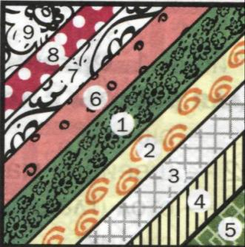 | 1.колодец  2.пуфики  3.диагональная полоска
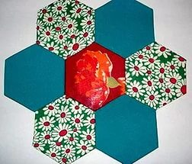 | 1.уголки  2.соты  3.ляпочиха
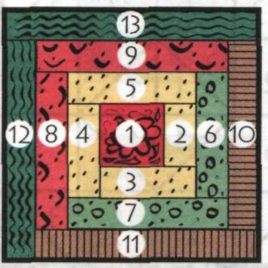 | 1.колодец  2.ёлочка  3.диагональная полоска
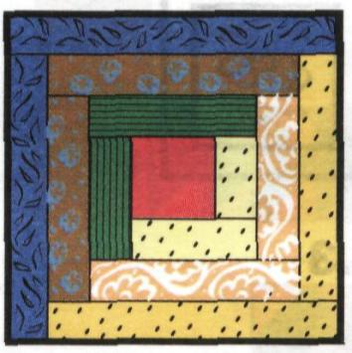 | 1.изба  2.ёлочка  3.ляпочиха
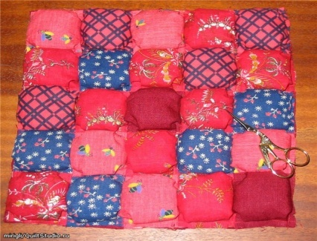 | 1.колодец  2.пуфики  3.мельница
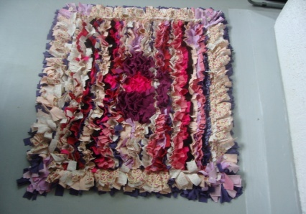 | 1.изба  2.ёлочка  3.ляпочиха
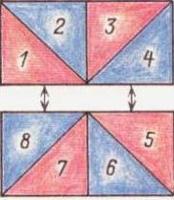 | 1.изба  2.мельница  3.ляпочиха
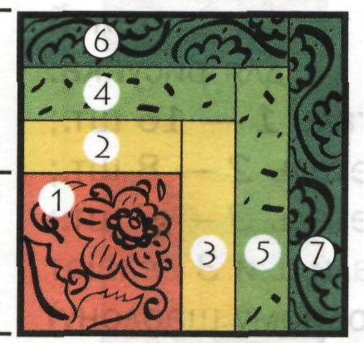 | 1.изба  2.ёлочка  3.диагональная полоска
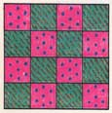 | 1.уголки  2.шахматка  3.ляпочиха
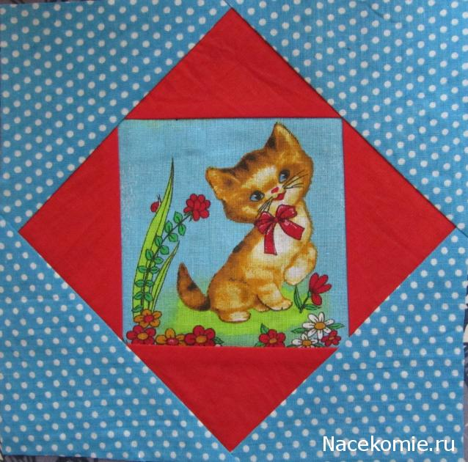 | 1.изба  2.ёлочка  3.русский квадрат

2.Определить последовательность изготовления образца в лоскутной технике:

-Удалить нитки смётывания. Отутюжить
-Подобрать и раскроить ткань по лекалу
-Перед раскроем изделия выявить ткацкие дефекты на отрезках ткани и её проутюжить
-Раскроенные лоскутки соединить в определённой последовательности стачным швом
-Обработать края окантовочным швом
-Вырезать детали по линии припусков

Проверочная работа
по швейному делу с элементами рукоделия за 3 четверть.

1. Смётывание – это:
а) временное соединение мелкой детали с крупной петельными стежками;
б) соединение двух и более деталей, примерно равных по величине, по намеченным линиям стежками временного назначения;
в) закрепление подогнутого края детали складок, вытачек, защипов стежками временного назначения.
2.Для обработки нижнего среза изделия используются машинные швы:
а) стачной;
б) накладной;
в) шов вподгибку с закрытым срезом;
3. После выполнения машинной строчки концы ниток:
а) выводят на изнаночную сторону и завязывают узелком;
б) выводят на лицевую сторону и обрезают;
в) выполняют закрепку.
4.При обработке боковых и плечевых срезов изделия применяют швы:
а) стачной;
б) шов вподгибку;
в) двойной.
5.Стрелка на листе выкроек означает:
а) направление долевой нити;
б) направление поперечной нити.
6. Раскрой – это:
а) вырезание бумажных деталей швейного изделия;
б) процесс получения тканевых деталей швейного изделия путём их вырезания
из куска ткани;
в) процесс получения тканевых деталей швейного изделия путём их вырезания из куска ткани в соответствии с деталями выкройки и с учётом припусков на швы.
7.При раскрое ткани используются ножницы:
а) садовыми;
б) канцелярскими;
в) портновскими.
8.Перевод выкройки на ткань осуществляют при помощи:
а) резца;
б) косых стежков;
в) копировальных стежков.
9.Примерку швейного изделия в процессе его пошива проводят:
а) для правильной посадки изделия на фигуре человека;
б) для вшивания «молнии»;
в) для обработки нижнего среза,
10.Тесьма «молния» в женской одежде вшивается:
а) на левом боку;
б) на правом боку;
Практическая работа: показать алгоритм действий при работе с журналом «Бурда».

Проверочная работа
по швейному делу с элементами рукоделия за 3 четверть.
1.С чего начинается вязание спицами?
а) с вязания изнаночных петель;
б) с вязания столбиков без накида;
в) с набора петель.
2. Какие петли называются кромочными?
а) те, которые находятся в середине вязаного полотна;
б) те, которые образуют последний ряд;
в) те, которые образуют кромку, - первая и последняя петли.
3. Спицы должны быть толще нити:
а) в 2 раза;
б) в 3 раза;
в) в 4 раза.
4. Чередование в ряду лицевых и изнаночных петель называют:
а) резинкой;
б) чулочной вязкой;
в) ажурной вязкой.
5. Чулочная вязка получается:
а) чередованием лицевых и изнаночных рядов;
б) чередование лицевых и изнаночных петель;
в) чередованием лицевых петель и накидов;
6. Первую петлю при вязании спицами:
а) вяжут лицевой петлей;
б) снимают, не провязывая;
в) вяжут изнаночной петлей.
7. Петли, образующие цепочку при вязании крючком, называют:
а) вытянутыми;
б) кромочными;
в) воздушными.
8. Сколько нужно спиц для вязания носков?
а) 3;
б) 5;
в) 2.
9. Условные обозначения петель – это…
а) рисунок;
б) схема;
в) описание.
10. Прием, который не относится к технике вязания крючком?
а) столбик с накидом;
б) воздушная петля;
в) лицевая петля.
Практическое задание:
- Связать спицами резинку 1*1.
- Связать крючком по схеме узор

Проверочная работа
по швейному делу с элементами рукоделия за 4 четверть.

1.Канва это-
а. сетчатая хлопковая, льняная ткань для вышивания
б. специальная переформированная бумага
в. ткань
2. определить название техники вышивания бисером:
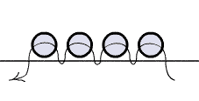

а. шов "вперед иголку"

б. шов «строчной»

в. шов «стебельчатый»

3. определить название техники вышивания бисером:
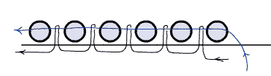

а. шов "вприкреп"

б. шов «строчной»

в. шов «стебельчатый»

4. определить название техники вышивания бисером:

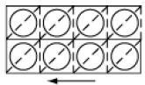

а. шов "вприкреп"

б. шов «строчной»

в. шов «Монастырский»

5.определить технику вышивания лентами:

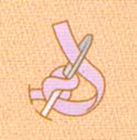
а. французский узел
б. колониальный узел
в. стежок с завитком

6.определить технику вышивания лентами:
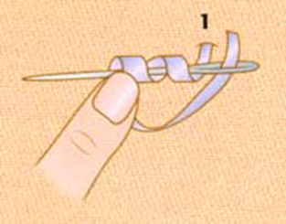
а. французский узел
б. колониальный узел
в. стежок с завитком

7.определить технику вышивания лентами:
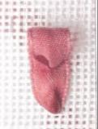
а. французский узел
б. колониальный узел
в. стежок с завитком

8. Как называется игла, которую использую при вышивании лентами?
а. гобеленовая;
б. синель
в. бисерная игла

Практическая работа: выполнить вышивку бисером по счету на образце, выполнить вышивку розы на каркасе.

